Поддержка детской инициативы и самостоятельности детей в ДОУ
В Конституции Российской Федерации, в «Концепции модернизации российского образования», в Законе Российской Федерации «Об образовании в РФ» и других нормативных документах Российской Федерации сформулирован социальный заказ государства системе образования: воспитание инициативного, ответственного человека, готового самостоятельно принимать решения в ситуации выбора.
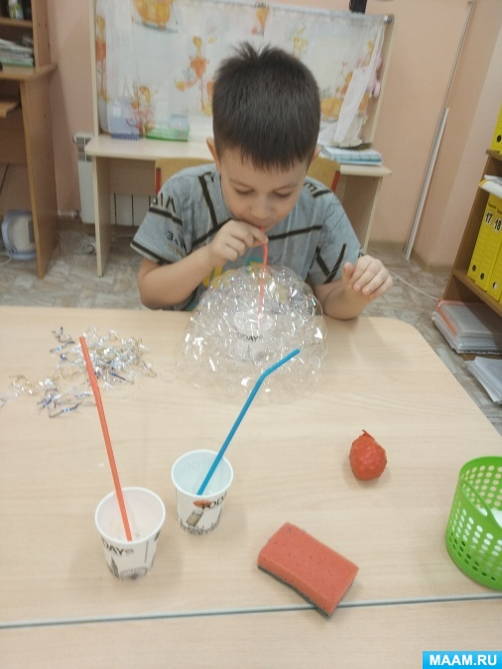
В ФГОС ДО указывается, что одним из основных принципов дошкольного образования является поддержка детей в различных видах деятельности. Поддержка инициативы является также условием, необходимым для создания социальной ситуации развития детей. На этапе завершения этапа дошкольного образования целевыми ориентирами, определенными ФГОС, предусматриваются следующие возрастные характеристики возможности детей:
- проявляют инициативу и самостоятельность в различных видах деятельности;
- способен выбирать себе род занятий, участников по совместной деятельности;
- ребенок способен к волевым усилиям;
- пытается самостоятельно придумывать объяснения явлениям природы и поступкам людей;
- способен к принятию собственных решений.
Задачу формирования активной, самостоятельной, творческой личности необходимо решать уже в работе с дошкольниками.
Ребенок дошкольного возраста неутомимый исследователь, который хочет все знать, все понять, во всем разобраться, у него своеобразное, особое видение окружающего мира, он смотрит вокруг на происходящее с восторгом и удивлением и открывает для себя чудесный мир, где много интересных предметов и вещей, событий и явлений, так много тайного и неосознанного.
Активность ребенка является основной формой его жизнедеятельности, необходимым условием его развития, которая закладывает фундамент и дает перспективы роста интеллектуального, творческого потенциала ребенка.
Чем беззаветнее ребенок отдается собственной активности, тем сильнее затем у него возникает потребность в совместной деятельности с взрослым.
В этой фазе ребенок особенно восприимчив к воздействиям взрослого. Чем успешнее развиваются различные формы взаимодействия ребенка и взрослого – носителя знаний, тем содержательнее становится собственная активность ребенка. Именно на основе собственной активности у дошкольников возникает ряд специфических видов детской деятельности, выполнение которых характеризуется высоким уровнем самостоятельности и оригинальности.
Обязательным условием взаимодействия педагога с ребёнком является создание развивающей среды, насыщенной социально значимыми образцами деятельности и общения, способствующей формированию таких качеств личности, как: активность, инициативность, доброжелательность и др. Важную роль здесь играет сезонность и событийность образования дошкольников. Чем ярче будут события, происходящие в детской жизни, тем больше вероятность того, что они найдут отражение в деятельности ребёнка, в его эмоциональном развитии.
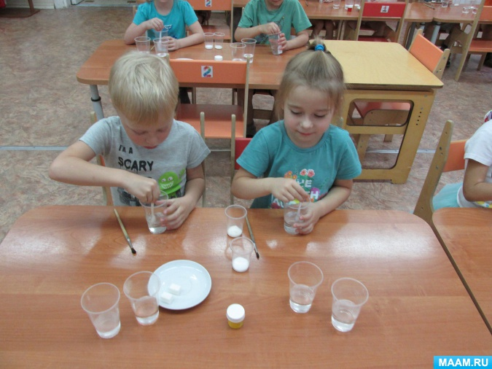
Согласно ФГОС образовательная среда рассматривается как зона ближайшего развития ребёнка. В своей деятельности мы строим предметнопространственную среду так, чтобы дать возможность каждому ребенку наиболее эффективно развивать его личностные способности с учетом его склонностей, интересов, уровня активности. Образовательная среда составляет систему условий социализации и развития детей, включая пространственно-временные (гибкость и трансформируемость предметного пространства, социальные (формы сотрудничества и общения, ролевые и межличностные отношения всех участников образовательного процесса, включая педагогов, детей, родителей, администрацию, деятельностные (доступность и разнообразие видов деятельности, соответствующих возрастным особенностям дошкольников, задачам развития и социализации) условия.
Чем старше становится ребёнок, тем в большей степени познавательно - исследовательская деятельность включает все средства её осуществления и, соответственно, разные психические функции, выступая как сложное переплетение действия, образа, слова.
Рекомендации педагогам для стимуляции творческой активности.
- Обеспечение благоприятной атмосферы.
- Доброжелательность со стороны педагога, его отказ от высказывания оценок и критики в адрес ребенка способствуют свободному проявлению дивергентного мышления (его характеризуют быстрота, гибкость, оригинальность, точность).
- Обогащение окружающей ребенка среды самыми разнообразными, новыми для него, предметами и стимулами с целью развития его любознательности.
- Поощрение высказывания оригинальных идей.
- Использование личного примера творческого подхода к решению проблем.
- Обеспечение возможностей для упражнения и практики. Широкое использование вопросов дивергентного типа применительно к самым разнообразным областям.
- Предоставление детям возможности активно задавать вопросы.
- Планомерное обогащение жизненного опыта детей.
- Совместные (обучающие) игры педагога с детьми, направленные на передачу им игрового опыта.
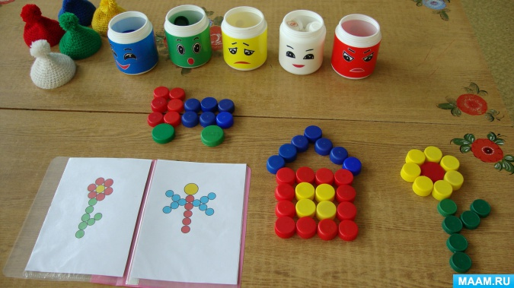
- Своевременное изменение предметно-игровой среды с учетом обогащающегося жизненного и игрового опыта детей.
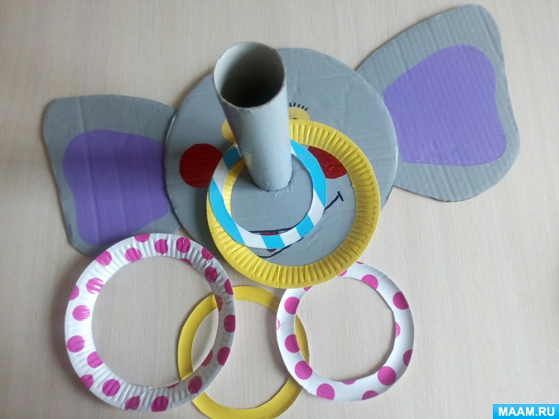
- Активизирующее общение взрослого с детьми, направленное на побуждение их к самостоятельному применению в игре новых знаний, способов решения игровых задач, способствующего вступлению детей во взаимодействие друг с другом.
Самостоятельная деятельность детей
Педагогу важно так организовать детскую деятельность, в том числе самостоятельную, чтобы воспитанник упражнял себя в умении наблюдать, запоминать, сравнивать, действовать, добиваться поставленной цели. То, что привлекательно, забавно, интересно, пробуждает любопытство и довольно легко запоминается. Не следует забывать, что особенно легко запоминается и долго сохраняется в памяти тот материал, с которым ребёнок что-то делал сам: ощупывал, вырезал, строил, составлял, изображал. Дети должны приобретать опыт творческой, поисковой деятельности, выдвижение новых идей, актуализации прежних знаний при решении новых задач.
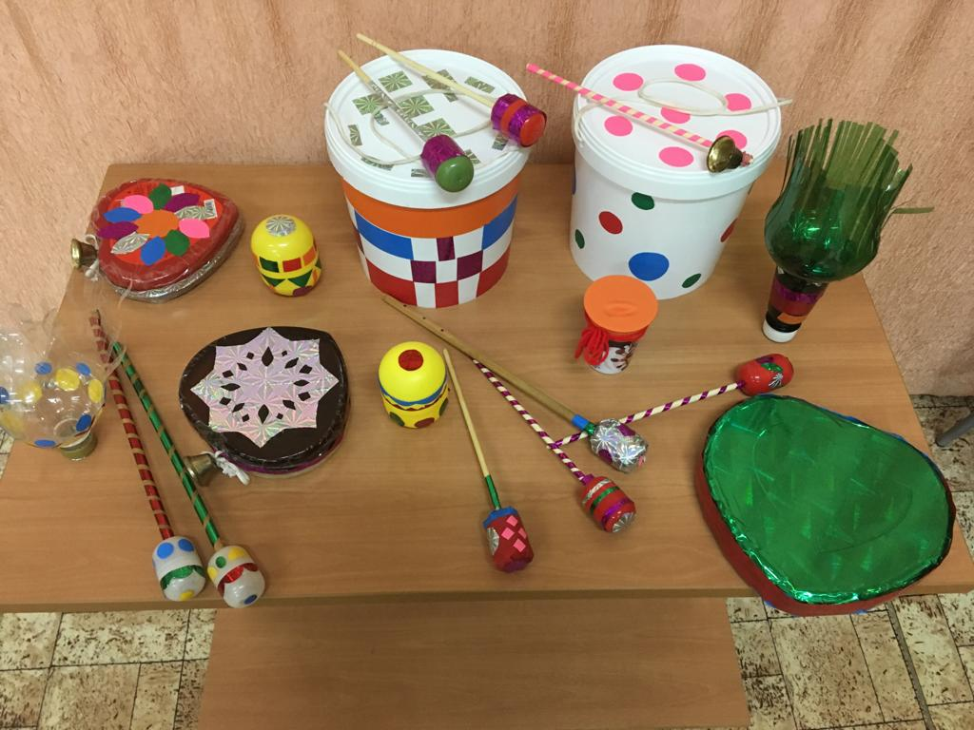
Известно, что ни одну воспитательную или образовательную задачу нельзя успешно решить без плодотворного контакта с семьей. Свое общение с родителями мы строим на основе сотрудничества, которое, по утверждению родителей, сближает, позволяет открыть какие-то новые стороны личности своего ребенка.
Развитие инициативы и самостоятельности детей дошкольного возраста в различных видах деятельности
Детская инициатива и самостоятельность проявляется в свободной деятельности детей по выбору и интересам. Возможность играть, рисовать, конструировать, сочинять и прочее, в соответствии с собственными интересами, является важнейшим источником эмоционального благополучия ребёнка в детском саду.
В форме самостоятельной инициативной деятельности в детском саду могут осуществляться все виды деятельности ребёнка, так как каждая деятельность оказывает своеобразное влияние на развитие разных компонентов самостоятельности.
Самообслуживание и элементарный бытовой труд.
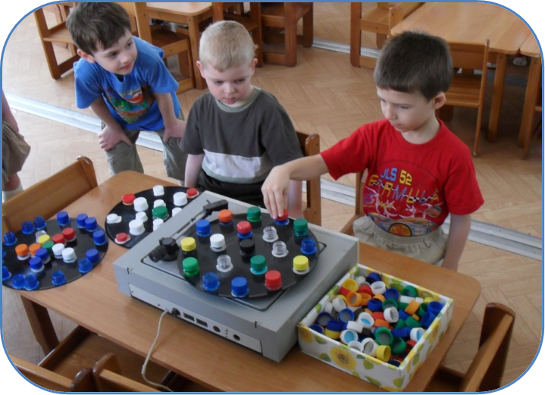
В трудовой деятельности заложены благоприятные возможности для формирования целенаправленности и осознанности действий, настойчивости в достижении результата.
Предоставлять детям больше самостоятельности в трудовой деятельности, привлекаю их к участию в планировании работы. В большинстве случаев - это совместное обсуждение организационных вопросов, связанных с предстоящей коллективной работой (Дети решают, какой материал нужно подготовить, где и как лучше его разместить, как распределить работу между собой. Коллективно обсуждают, с чего начать работу, как лучше и быстрее ее сделать).
Для воспитания самостоятельности у детей в процессе трудовой деятельности большое значение имеет пример взрослых. Поэтому организуются целевые прогулки, экскурсии, во время которых дети имеют возможность наблюдать труд взрослых (строителей, дворников).
Продуктивные виды деятельности (рисование, лепка, аппликация, конструктивно-модельная деятельность).
В процессе продуктивной деятельности формируются такие важные качества личности, как умственная активность, любознательность, самостоятельность, инициатива, которые являются основными компонентами творческой деятельности. Ребенок приучается быть активным в наблюдении, выполнении работы, учится проявлять самостоятельность и инициативу в продумывании содержания, подборе материалов, использовании разнообразных средств художественной выразительности. При организации продуктивной деятельности на занятиях нужно стараться мотивировать на достижение цели (выражая уверенность в том, что ребенок желает и может успешно выполнить задание), определять значимость деятельности (к примеру - изготовление поделок для малышей, дежурство по группе и т.п.), выражать личное переживание успеха (создавая эмоциональное предвосхищение результатов деятельности). Давать задания, которые дети выполняют небольшими группами, где один из них будет ответственным за качество выполнения задания. Каждый раз ответственный меняется, чтобы каждый из них побывал в этой роли. То, что каждый ребенок попеременно выступает то в роли проверяющего качество работы товарищей, то в роли исполнителя, способствует формированию ответственности, инициативы и добросовестности.
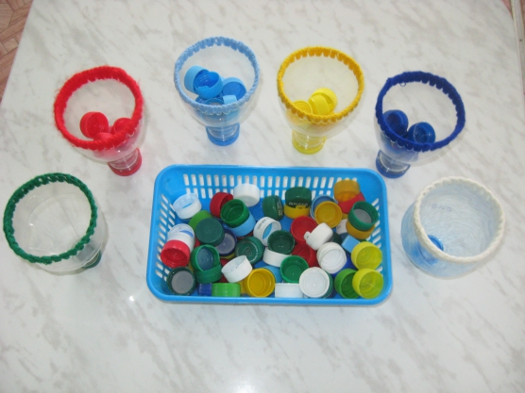
Для самостоятельной продуктивной деятельности в группе оборудуются «Уголоки творчества», которые созданы по принципу доступности и мобильности. В уголке собраны различные средства художественной деятельности и материалы (краски, мелки, карандаши, палитра, трубочки для раздувания, цветная и тонированная бумага, зубочистки, зубные щетки, и другие средства для нетрадиционной техники художественной деятельности). Все это способствует развитию воображения, уверенности, инициативности в освоении новых художественных способов.
Коммуникативная деятельность.
Формирование коммуникативной самостоятельности, на мой взгляд, должно быть частью обычной повседневной деятельности, естественным дополнением как к совместным играм (дидактическим, подвижным, сюжетно-ролевым, театрализованным), так и ко всевозможным мероприятиям.
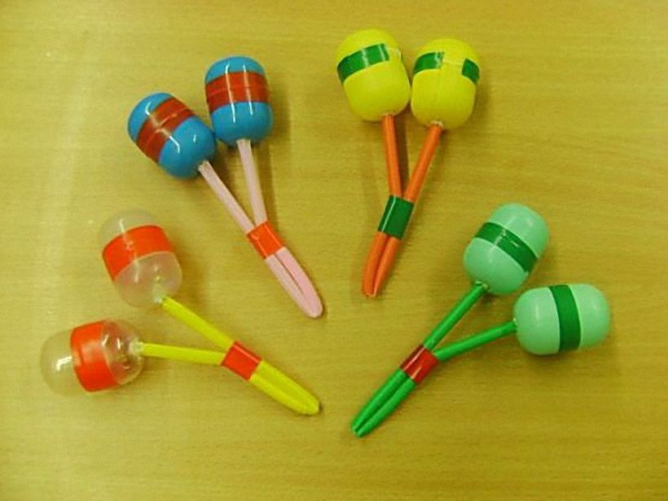
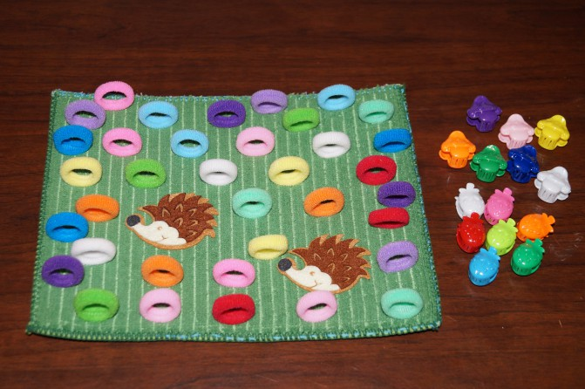
Самоорганизация– деятельность, направленная на поиск и творческое преобразование действительности, высокая адаптивность, активная мобилизация внутренних ресурсов личности. Поэтому очень важно создавать условия и предоставлять достаточно времени для активной самостоятельной деятельности детей. В группах создается предметно-развивающая среда, позволяющая свободно использовать ее компоненты, легко меняется, дополняется, в зависимости от задач.
Размещение оборудования должно позволять детям объединяться подгруппами по общим интересам, поло-ролевому принципу, уровню развития детей.
В группе можно располагать разнообразные схемы, таблицы, модели, способствующие формированию самостоятельности, навыков планирования, развитию мышления детей. Предметы, побуждающие дошкольников к проявлению интеллектуальной активности (новые игры и материалы, детали каких-то устройств, сломанные игрушки, нуждающиеся в починке и т. п.).
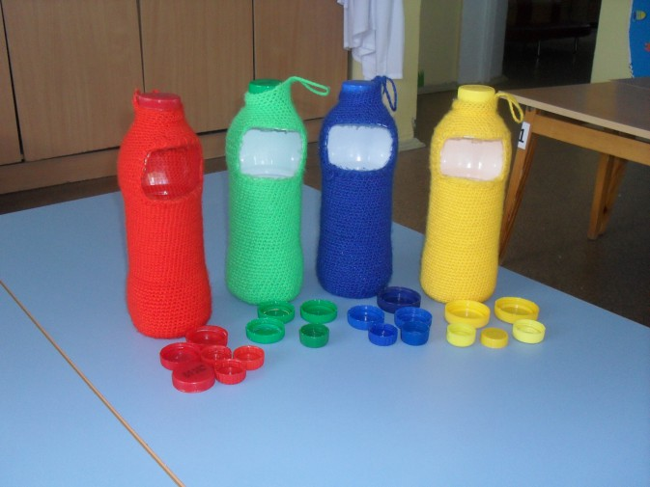
Среду следует периодически преобразовывать, обновлять, стимулируя творческую активность детей, побуждая к дополнению ее необходимыми для развертывания деятельности компонентами. Для этого могут использоваться разнообразные предметы-заместители, позволяющие ребенку активно и по своему усмотрению действовать, обогащая сюжет игры. Бросовый и природный материал, фотографии по сюжетно-ролевым играм, многофункциональные макеты, различные атрибуты для развития сюжетов игр, которые хранятся в картонных коробках, прозрачных закрытых контейнерах с метками ярлычками – все это приходит детям на помощь по ходу игры, ввиду недостающего атрибута.
Организация образовательного процесса в форме самостоятельной деятельности – это не только создание условий предметной среды и деятельность детей без педагога, это целенаправленный, спланированный процесс, который предполагает обязательный результат.
Таким образом, правильно организованная среда и ее содержательное наполнение, тесное взаимодействие с родителями, организация практической деятельности взрослых и детей являются важными условиями поддержания и развития детской познавательной активности.
Работа с семьей по поддержке детской инициативы
Необходимо нацелить родителей на поддержания в ребенке пытливости, любознательности. Это не только позволяет вовлечь родителей в образовательный процесс, но и сплачивает семью (многие задания выполняются совместно). Дети с удовольствием рассказывают о своих открытиях родителям, просят найти новые сведения, что- то сделать вместе. Родители с большим интересом изготавливают книжки-малышки, оформляют альбомы, плакаты, организуют фотосессии и многое другое.
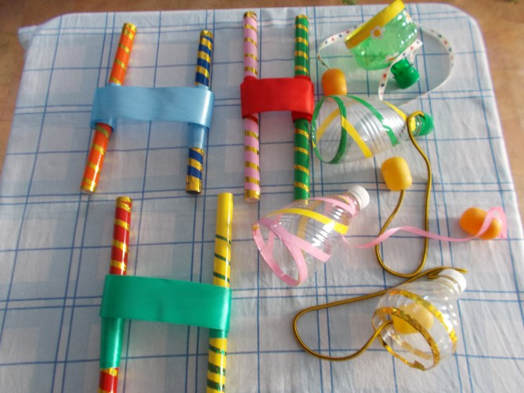
Рекомендации по развитию детской инициативы для родителей.
- Поддерживайте инициативу, собственную активность ребенка, даже если она кажется неуместной.
- Инициатива — первый шаг к творчеству. Для ее подавления достаточно одного слова или взгляда, а чтобы возродить — годы. Понаблюдайте за тем, что ребенок делает с интересом (играет в солдатики, разбирает машинки, рисует узорчики на тетрадях и т.д.). Даже если это увлечение вам кажется бесполезным, поддержите его. Помогите организовать эту деятельность (купите книги по данной теме, поищите информацию в Интернете и т.д.). Только то, что делается с интересом, по-настоящему продуктивно. Если вы поощряете интерес ребенка, он быстрее прислушается к вашим требованиям.
- Настоящая творческая деятельность бескорыстна, поэтому не ждите мгновенных результатов. Главный критерий успешности деятельности — наличие стойкого интереса к ней.
- Будьте терпимы к ошибкам ребенка. Не стоит доделывать за него, остерегать от ошибок, говорить о том, что могло быть лучше. Критика возможна только, когда ребенок достаточно уверен в себе.
- Оставляйте ребенка одного, чтобы у него была возможность заниматься своими делами или, как вам кажется, ничего не делать. Постоянная целенаправленная деятельность, в которую включен ребенок, не оставляет места для наблюдения, размышления, творчества.
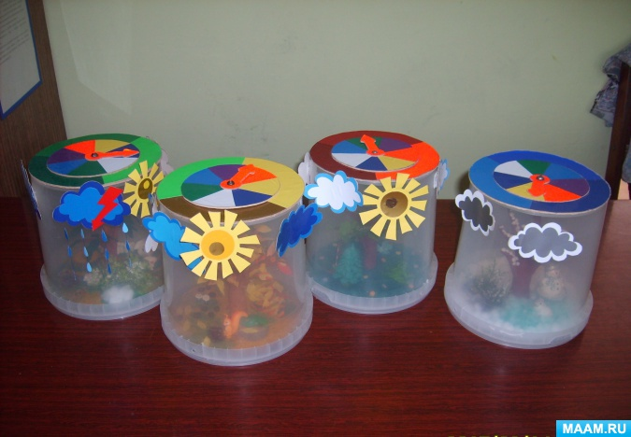
- Наблюдайте за ребенком, подмечайте моменты его собственного авторства, помогите ему осознать свою индивидуальность и научите ценить себя как творческую личность.
- Собственный пример родителей заразителен, но не стоит сравнивать ребенка с собой («вот я в твои годы» и т.д.). Для ребенка важно видеть вас не только, когда вы занимаетесь домашними делами, но и когда вы делаете что-то с интересом, радостью, восторгом. Совершенный родитель для ребенка — недосягаемая крепость, а возможные недостатки вызывают стремление исправить их, превзойти.
- Помогите ребенку «оформить» его интересы в конечный продукт, например, сделать рамки для рисунков и выставку, повесить на стену грамоты, создать альбом достижений и т.д. Для ребенка важна оценка его деятельности родителями.
Родительская улыбка, одобрительный взгляд, внимательный поворот головы, восторженный рассказ о достижениях своего ребенка по телефону родственникам — то, ради чего дети способны рисовать, строить, лепить, в общем — творить.
Используемые источники:
- Веракса Н.Е. Инициатива в ДОУ журнал Современное дошкольное образование № 5/2011
- «Развитие воли и произвольности в дошкольном возрасте» М. издательство «Институт практической психологии» Воронеж. 1998. стр 256.
- Т.И. Бабаева г. Санкт - Петербург «Развитие самостоятельности как фактор подготовки детей к обучению в школе».
- http://doshkolnik.ru/skoro-v-shkolu/10849-inniciativa.html
- http://doshkolnik.ru/skoro-v-shkolu/10849-inniciativa.html
- http://sdo-iournal.ru/ioumalnumbers/iniciativa-v-dou.html
- http://www.ug.ru/archive/56676
Составил воспитатель:
Георгиевская Елена Борисовна

